**终端侧数据格式说明**

|  |  |  |  |
| --- | --- | --- | --- |
| **版本** | **修订人员** | **修订内容** | **修订时间** |
| V1.0 | 刘伟 | 初始版本整理 | 2017-5-31 |
| V1.1 | 刘伟 | 增添3.2、3.3及3.4节内容 | 2017-6-18 |
|  |  |  |  |
|  |  |  |  |

# 设备能力描述文件profile

## profile开发指南介绍



## 我公司制作完成的profile文件

Profile文件包含两部分：设备能力和服务能力。详细说明请见开发指南文档。

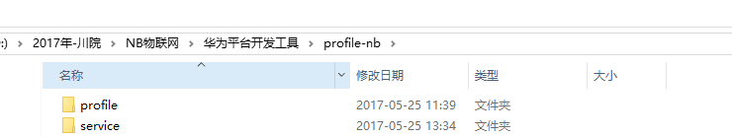

我公司的终端在profile文件中预置了5类服务：电池状态（Battery）、MCU工作模式设置（Configuration）、光照强度（Illumination）、人体感应（Motion）、灯控开关（Switch）。如果需要详细的profile文件，请联系相关的技术人员获取。

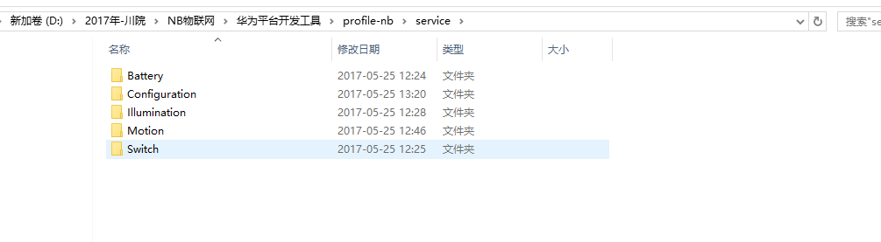

# 基本业务介绍

## 2.1 数据上报

**\* 概念：**

数据上报是物联网业务中最基础的一项。

终端设备将需要上报的数据通过NB-IoT网络发送到华为物联网平台，而后北向应用通过RESTful接口获取这些数据（或平台主动推送已订阅的数据）。

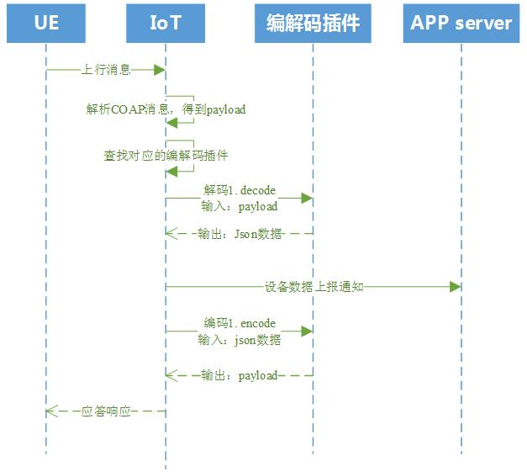

**\* 流程：**

1, NB-IoT南向设备采集数据、并将数据按自定义规则进行编码；

2，设备通过串口，以AT命令的形式，发送已编码数据到NB-IoT模组或SoftRadio模拟器，例如：发送”AT+NMGS=3,000102/r/n”；

3, NB-IoT芯片/模组或SoftRadio模拟器，接收到AT命令后，将payload（例如：000102）后，自动封装为CoAP协议的消息，并发送给事先配置好的华为物联网平台；

4, 华为物联网平台收到数据后，自动解析CoAP协议包，根据设备profile文件，找到匹配的编解码插件，编解码插件将payload（例如：000102）解析为与设备profile匹配的json数据，并存于平台之上；

5, 应用服务器通过数据查询接口获取平台上的数据(也可实现进行数据订阅，则平台将向应用服务器主动推送数据变化)。

## 2.2 命令下发

**\* 概念：**

命令下发是另一个物联网的基本业务。

应用服务器通过物联网平台，发送命令或者某些数据到南向设备，而设备将因此做出一些对应的响应。

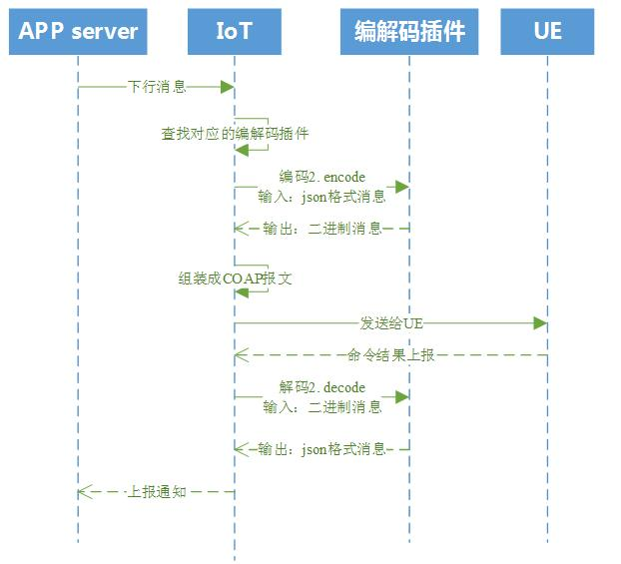

**\* 流程：**

1, 应用创建异步命令(命令的相关项需要和设备Profile中的描述一致)，发送到平台；

2, 如果为即时下发命令，则平台立即下发，如果为缓存延时命令，则平台缓存命令于数据库中；

3, 南向设备在某时刻上报数据，平台收到数据后，将检索对应设备在数据库中是否存在有效未下发的命令，如有，则下发该命令；

4, 命令通过编解码插件进行编码（json到16进制码流），并被发送到设备端；

5, 设备收到命令，执行完毕，返回命令执行结果；

6, 平台收到上述执行结果，通过编解码插件的解析，获取命令执行的结果，修改对应的命令状态。

# 数据格式要求

按照第2章的基本业务介绍，端到端业务通信中数据格式分为4类：

设备的上行报文------------ 01 设备上报数据（deviceReq）

|---- 02 设备对平台命令的应答（deviceRsp）

平台的下行报文------------ 03 平台消息下发（cloudReq）

|---- 04 平台对设备上报数据的应答（cloudRsp）

## 3.1 设备上报数据（deviceReq）

南向设备使用AT+NMGS命令，通过串口，向NB模块或者SoftRadio发送数据。（可使用虚拟串口和串口助手进行设备模拟）

数据的发送格式务必和编解码插件中的匹配。将所有的服务封装在一条报文中进行上报，不单独上报。

示例：

AT+NMGS = 11，AAAA0000280A0103E80101

本示例中设备发送给平台的CoAP报文的payload部分共11个Byte，其中Byte[0] - Byte[3]为配置冗余位，Byte[4] - Byte[10]为服务数据位。具体位数的定义如下表：

|  |  |  |  |
| --- | --- | --- | --- |
| Byte[x] | 表征参数 | 参数描述 | 备注 |
| Byte[0] - Byte[1] | 命令头 | 数据在上报时对命令的一个标记 | 当msgType = “deviceReq”该命令头标识为AAAA |
| Byte[2] | msgType | 表示设备上报数据类型 | 00表示设备上报数据deviceReq；  01表示设备接收到平台下达命令之后的deviceRsp |
| Byte[3] | hasMore | 表示设备是否还有后续消息，0表示没有，1表示有，平台暂时不下发缓存命令，直到为0，下发缓存命令，不带按照0处理 |  |
| Byte[4] | Battery服务数据 | 表示设备剩余电量batteryLevel | 本例中HEX->28(DEC->40)，表征剩余电量为40% |
| Byte[5] | Battery服务数据 | 表示设备低电量告警阈值 batteryThreshold | 本例中HEX->0A(DEC->10), 表征电量剩余10%告警。 |
| Byte[6] | Configuration服务数据 | 表示单片机的工作状态设置，默认值01 | 共有4个状态，对应情况如下  00 –> “OFF”  01 -> “ON”  02 -> “SLEEP”  03 -> STANDBY” |
| Byte[7] - Byte[8] | Illumination服务数据 | 表示光照强度值 | 本例中byte[7] -> 03, byte[8] -> E8, 在编解码工具中已对数据进行移位处理，可使此两位表征0~65535范围内的值，此处03E8对应DEC为1000 |
| Byte[9] | Motion服务数据 | 表示人体感应状态，本示例中为01 | 共有两个状态，对应情况如下  00 -> “STOPPED”（无人）  01 -> “DETECTED”（有人） |
| Byte[10] | Switch服务数据 | 表示灯控开关状态，本示例中为01 | 共有两个状态，对应情况如下  00 -> “OFF”（关闭）  01 -> “ON”（开启） |

## 3.2 设备对平台命令的应答（deviceRsp）

UE在收到平台下发的某条命令之后，需要在执行了相应的操作之后，向平台发送一条报文，对平台命令做应答动作。

示例：

AT+NMGS=7,AA71010001001E

本示例中设备发送给平台的CoAP报文的payload部分共7个Byte，全部为配置冗余位，不含服务数据信息。具体位数的定义如下表：

|  |  |  |  |
| --- | --- | --- | --- |
| Byte[x] | 表征参数 | 参数描述 | 备注 |
| Byte[0] - Byte[1] | 命令头 | 数据在上报时对命令的一个标记 | 与接收到的平台命令头一致，具体请参见3.3节 |
| Byte[2] | msgType | 表示设备上报数据类型 | 00表示设备上报数据deviceReq；  01表示设备接收到平台下达命令之后的deviceRsp |
| Byte[3] | errcode | 请求处理的结果码。  0表示成功，1表示失败 |  |
| Byte[4] | hasMid | 表示是否携带命令表示字段mid。  0表示不携带，1表示携带 | IoT平台在1.3版本新增了同时下发多个消息/命令时，请求/响应自动匹配的功能。由新增字段mid进行区分 |
| Byte[5] - Byte[6] | mid | mid是一个2字节的无符号数，平台下发命令/消息时，由平台分配，并带给设备，设备响应该命令/消息时，需要携带对应命令/消息的mid值，平台会进行相应匹配。如果不提供mid,则可能导致平台把命令结果匹配到错误的命令。 | 与平台下发是携带的mid数据保持一致 |

## 3.3 平台消息下发（cloudReq）

命令由平台侧下发，具体指令由profile文件中设定，本公司定义的profile文件中涉及含有命令的服务类型罗列如下：

| **服务类型名称** | **命令（commandName）** | **功能描述** | **命令头** |
| --- | --- | --- | --- |
| Configuration | SET_POWER_MODE | 设置MCU的工作模式 | AA71 |
| Illumination | SET_PRESSURE_READ_PERIOD | 设置照度传感器的取值周期 | AA72 |
| Switch | SWITCH | 设置灯控开关 | AA73 |

示例：

当终端模组收到的平台向设备下发的控制命令报文为：AA7101FF07E0，各字节代表的含义如下表：

|  |  |  |  |
| --- | --- | --- | --- |
| Byte[x] | 表征参数 | 参数描述 | 备注 |
| Byte[0] - Byte[1] | 命令头 | 数据在上报时对命令的一个标记，AA71表示Configuration服务中的命令SET_POWER_MODE | 与接收到的平台命令头一致，具体请参见3.3节 |
| Byte[2] | Configuration服务中的Status参数配置 | 表示单片机工作模式的配置参数，01表示为“ON” | 可配4个状态，对应情况如下  00 –> “OFF”  01 -> “ON”  02 -> “SLEEP”  03 -> STANDBY” |
| Byte[3] | Configuration服务中的timeout参数配置 | 表示该命令失效时间，目前该参数固定写死为FF，后期根据需求再做变更 |  |
| Byte[4] - Byte[5] | mid | mid是一个2字节的无符号数，平台下发命令/消息时，由平台分配，并带给设备，设备响应该命令/消息时，需要携带对应命令/消息的mid值，平台会进行相应匹配。如果不提供mid,则可能导致平台把命令结果匹配到错误的命令。 |  |

## 3.4 平台对设备上报数据的应答（cloudRsp）

当平台收到设备上报数据（deviceReq）时，会对该动作做应答，返回消息：AAAA0000。各字节代表的含义如下表：

|  |  |  |  |
| --- | --- | --- | --- |
| Byte[x] | 表征参数 | 参数描述 | 备注 |
| Byte[0] - Byte[1] | 命令头 | 数据在上报时对命令的一个标记 | AAAA表示对deviceReq的应答 |
| Byte[2] | errcode | 请求处理的结果码。  0表示成功，1表示失败 |  |
| Byte[3] | hasMore | 表示设备是否还有后续消息，0表示没有，1表示有，平台暂时不下发缓存命令，直到为0，下发缓存命令，不带按照0处理 |  |